Упражнение 5.
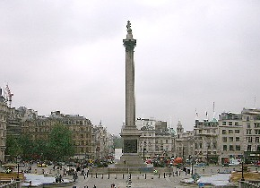
Выполните тест, выбирая из четырех вариантов ответа лишь единственно правильный. Для этого сначала нажмите на жёлтый «замочек» на панели инструментов, а затем на серые квадраты.
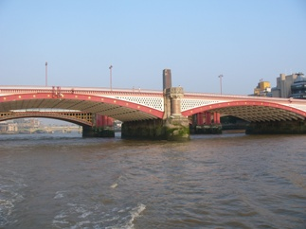
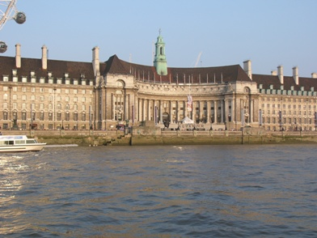
1. Когда Англия победила французский и испанский флот в великой битве? Выберите дату из списка
2. Возле какого места происходила битва? Выберите из списка
3. Как звали адмирала, командующего английским флотом? Выберите из списка
4. Как звали скульптора, создавшего колонну в центре Трафальгарской площади? Выберите из списка
5. Что было поставлено у подножия колонны в 1867 году? Выберите из списка

